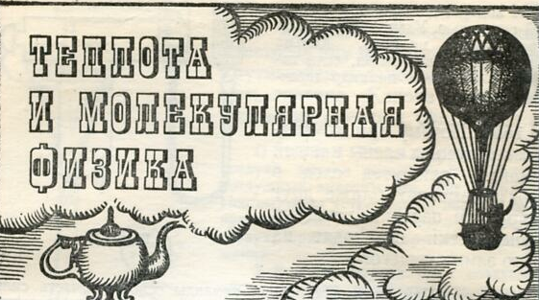
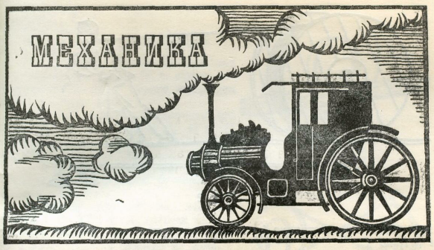
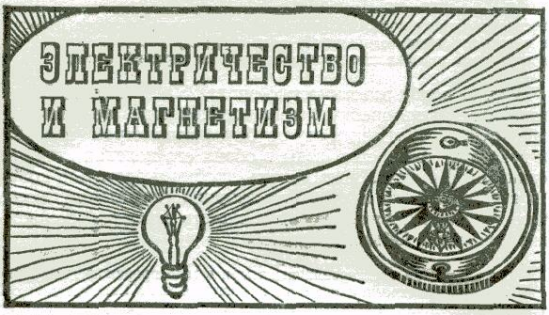

- К короткому отрезку стеариновой свечи
прикрепить снизу небольшой груз так, чтобы свеча плавала в воде (рис. 1). Зажечь плавающую свечу и задать вопрос: «Как быстро погаснет свеча?»
Ответ. Кажется, что пламя зальется водой, как только сгорит отрезок свечи, выступающий над водой, и свеча быстро погаснет. Но, сгорая, свеча уменьшается в весе и всплывает.

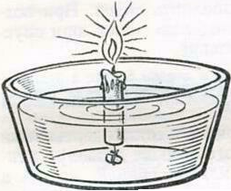
Рис1
- . Взяв в рот горлышко воронки, подуть на пламя свечи (рис. 2). Пламя отклонится в сторону воронки. Объяснить явление.

Ответ. Образовавшиеся против раструба воронки вихри создают область пониженного давлении, в которую втягивается пламя свечи.

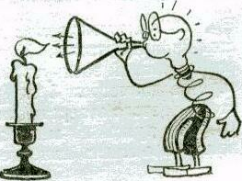
Рис2
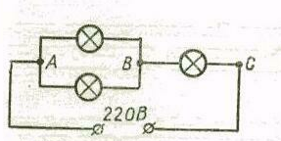
3. Три электрические лампы мощностью 50, 50 и 100 Вт, рассчитанные на напряжение 110 В, нужно включить в сеть с напряжением 220 В так, чтобы они горели с нормальным нахалом. По какой схеме это можно сделать?
Ответ. Лампы мощностью по 50 Вт включить на участке АВ, а лампу мощностью 10 Вт — па участке ВС (рис. 3). При этом сопротивления участков АВ и ВС будут равны и, следовательно, на каждом из них падение напряжения будет 110 В.
Рис3

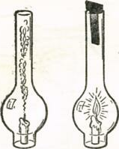
4. Горящую свечу накрыть ламповым стеклом — свеча гаснет. Опыт повторить, предварительно вставив внутрь стекла Т-образную перегородку из жести,— свеча продолжает гореть. Объяснить явление (рис. 4)

Отпет. Перегородка делит ламповое стекло на две части. По одной из них перемещаются вверх теплые струи воздуха, содержащие продукты горения, а по другой вниз — холодные. Таким образом, улучшаются условия доступа к свече кислорода и горение становится возможным.
Рис4

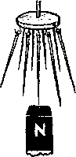
5. Магнетоскоп. Магнетоскоп представляет собой небольшой латунный диск, на нижней поверхности которого висят на крючках 10—12 штук больших стальных иголок (рис. 5).'
К магнетоскопу медленно приблизить снизу (к концам иголок) сильный постоянный магнит. Свободные концы иголок разойдутся, образуя конусообразный пучок. Повернуть магнит на 180° и снова приблизить его к иголкам другим полюсом. Угол расхождения между иголками сначала уменьшится до нуля, а затем снова увеличится. Опыт демонстрировать в теневой проекции. Объяснить явление.
О т в е т: При приближении магнита к иголкам, нижние концы их (как и верхние) намагничиваются по индукции одноименно. И поэтому отталкиваются друг от друга. Если подносить к магнетоскопу снизу магнит другим полюсом, то иголки сначала размагнитятся (исчезнут силы отталкивания), а потом опять намагнитятся и результат повторится.
Рис5
6. Как будто простая задача
Самовар, вмещающий 30 стаканов, полон воды. Вы подставляете стакан под его кран и с часами в руках следите по секундной стрелке, во сколько времени стакан наполняется до краев. Допустим, что в полминуты. Теперь зададим вопрос: во сколько времени опорожнится весь самовар, если оставить кран открытым?
Казалось бы, здесь детски-простая арифметическая задача: один стакан вытекает в 0,5 минуты,— значит, 30 стаканов выльются в 15 минут.
Но сделайте опыт. Окажется, что самовар опоражнивается не в четверть часа, как вы ожидали, а в полчаса.
В чем же дело? Ведь расчет так прост!
Прост, но неверен. Нельзя думать, что скорость истечения с начала до конца остается одна и та те. Когда первый стакан вытек из самовара, струя течет уже под меньшим давлением, так как уровень воды в самоваре понизился; понятно, что второй стакан наполнится в больший срок, чем в полминуты; третий вытечет еще ленивее, и т. д.
Скорость истечения всякой жидкости из отверстия в открытом сосуде находится в прямой зависимости от высоты столба жидкости, стоящего над отверстием

7. Вычислить сопротивление контура, изображенного на рисунке 6
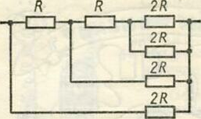
О т в е т: R
Рис6

